

**QUALIDADE DE SOFTWARE**

Jessica Teixeira Araujo

Análise de Qualidade

Belém

2022

# RESUMO

Este trabalho aborda a criação e apresentação de um relatório técnico, referente, a análise de qualidade de um teclado gamer semi mecânico. E, possui o objetivo classificar a qualidade, do mesmo, com base nos critérios estabelecidos para a análise.

# SUMÁRIO

1. RESUMO 2

2. SUMÁRIO 3

3. INTRODUÇÃO 4

4. O PROJETO 5

4.1 Detalhes do produto ou serviço 5

4.2 Tabela de Análise 5

4.3 Relatório 6

4.4 Evidências 7

4.5 Onde encontrar 8

5. CONCLUSÃO 8

6. REFERÊNCIAS BIBLIOGRÁFICAS 8

# INTRODUÇÃO

A partir da necessidade atual, pela constante busca de produtos eficazes, com o objetivo de aumentar o desempenho no trabalho, e, demais atividades relacionadas ao nicho de consumidores que atuam no mercado tecnológico. Buscou-se avaliar a qualidade de um teclado gamer semi mecânico da marca C3TECH, com o intuito, de recomendá-lo ou não, ao final da avaliação utilizando-se de critérios previamente estabelecidos.

# O PROJETO

Avalie todas as dimensões do produto ou serviço, como durabilidade, material, usabilidade, performance, acessibilidade etc. Acrescente itens que achar necessário para esta análise. Seja criterioso em sua análise e não poupe detalhes, pois isto vai te ajudar no futuro escrever bons relatórios de qualidade.

## Detalhes do produto ou serviço

|  |  |
| --- | --- |
| **Nome do produto:** | Teclado gamer |
| **Fabricante:** | C3tech |
| **Tempo de uso:** | 20 meses |
| **Outros detalhes relevantes sobre o produto:** | Modelo semi mecânico Kg-300bk; conexão USB; Cabo comprimento 1,5 m. |

## Tabela de Análise

|  |  |
| --- | --- |
| **Característica** | **Sua percepção** |
| **Usabilidade:** | Durante o uso contínuo, período de 20 meses, o produto não apresentou desgaste em nenhuma peça ou pintura nas letras das teclas. E, também nenhum mal funcionamento durante o seu uso. |
| **Matéria prima:** | Material de ótima qualidade. |
| **Performance:** | Resposta rápida, testes de milésimo de segundo, dada como aprovada. |
| **Design:** | Esteticamente é compacto, possui boa disposição das teclas, seu led RGB é atraente e confortável visualmente. |
| **Manutenção** | A manutenção preventiva, foi realizada a cada seis meses, com a aplicação de apenas álcool etílico para a lubrificação dos pontos de encaixes (contato) das teclas com o sistema mecânico. |
| **Consumo elétrico** | Foi verificado que, apesar de manter sempre ligado os leds do teclado, não houve consumo perceptível de energia elétrica. |
| **Higienização, limpeza, montagem e desmontagem** | Possui, um excelente sistema, para a higienização. Pois, a montagem e desmontagem das teclas é simples, prática, fácil e precisa. |
| **Custo benefício** | O produto foi adquirido, com o valor aproximado de R$ 250,00, e, avaliando todos os benefícios oferecidos por ele, além da durabilidade posso afirmar que possui um excelente custo benefício. |

## Relatório

Tomando como base de avaliação, os critérios selecionados e apresentados neste trabalho, no tópico 4.2, apresento a seguir a análise de qualidade levantada a respeito do produto em questão.

Avaliando-se, todo o contexto dos critérios apresentados, verificou-se que o produto possui uma ótima qualidade para a sua faixa de preço (custo benefício), e, atende de maneira muito satisfatória as necessidades estabelecidas e percebidas pelo seu o público alvo.

Além da minha percepção, busquei o comentário de quem adquiriu o produto, apresentando na imagem a seguir:

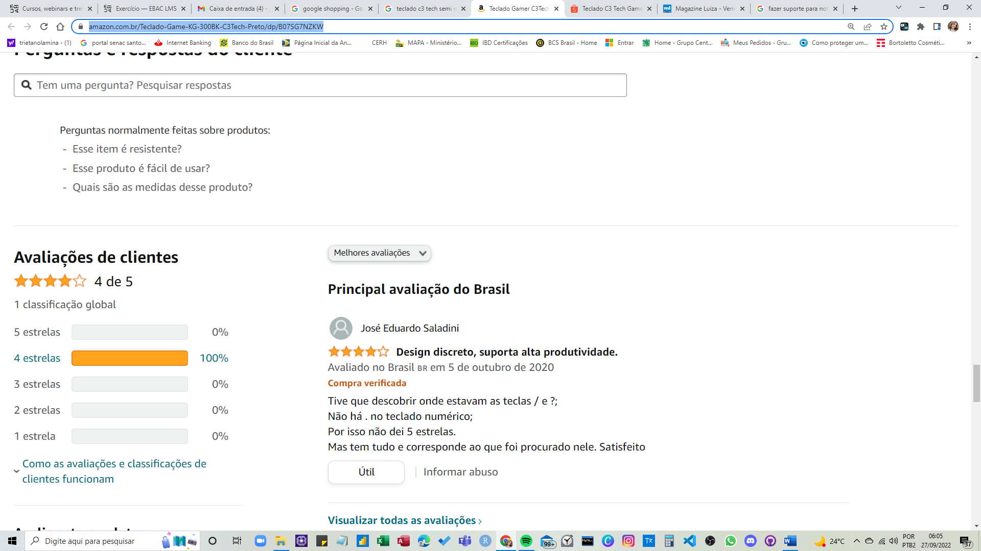

Imagem 1: Avaliação de consumidor

Fonte: <https://www.amazon.com.br/Teclado-Game-KG-300BK-C3Tech-Preto/dp/B07SG7NZKW>

## Evidências

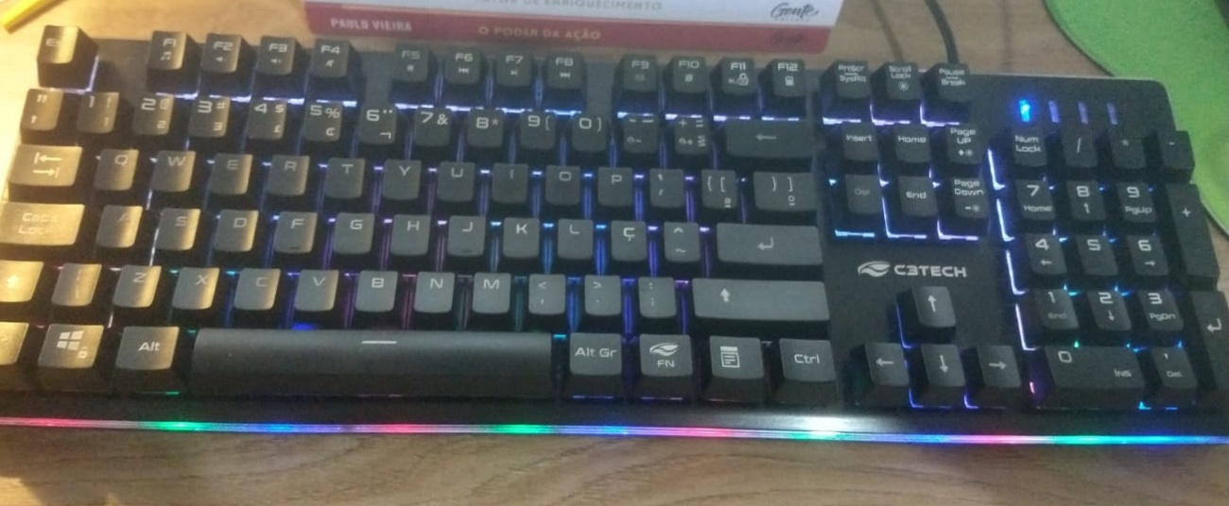  
Imagem 2: Após 20 meses de uso contínuo

Fonte: Foto própria

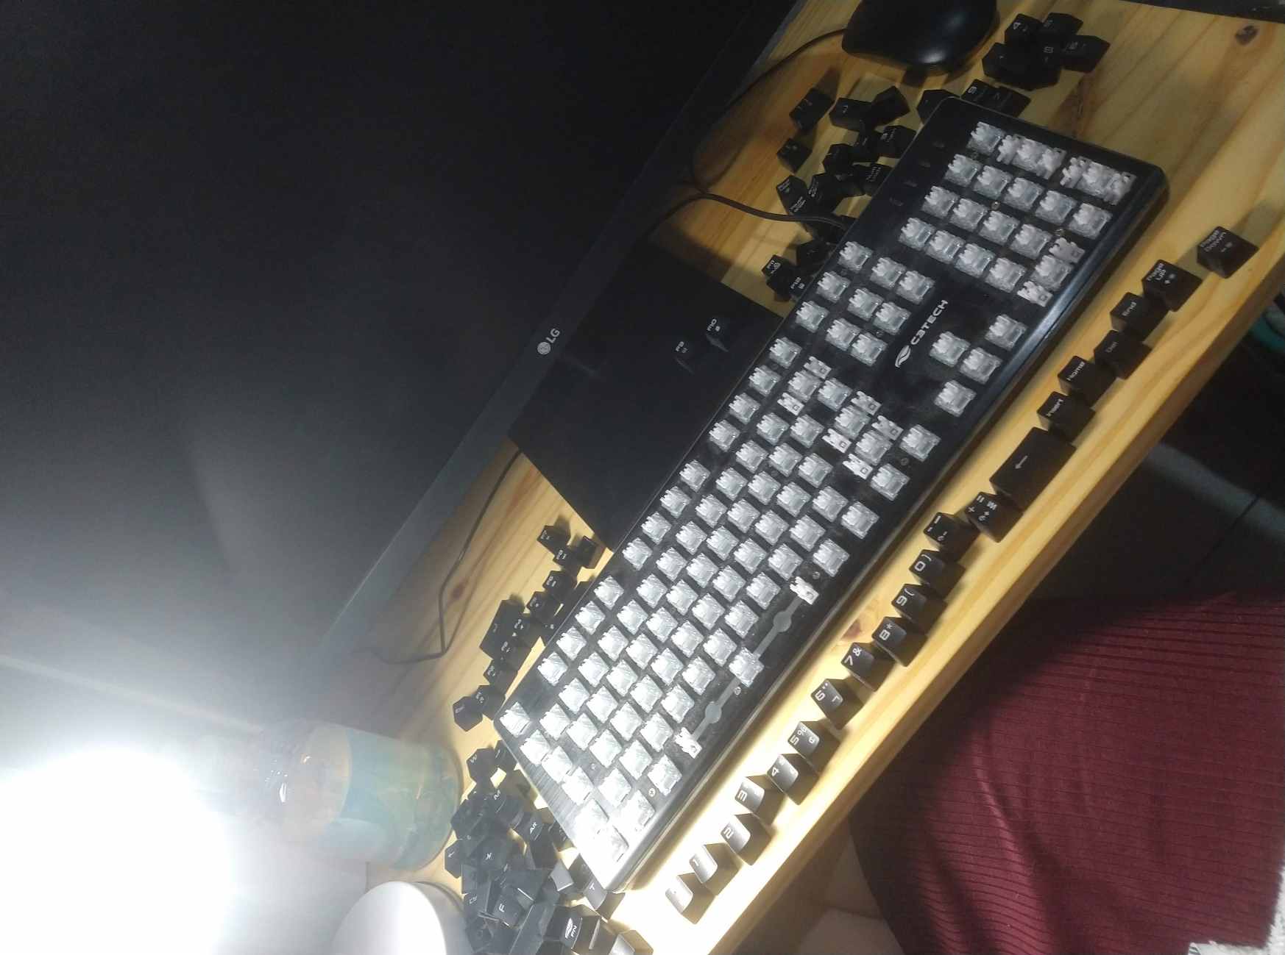

Imagem 3: Desmontagem para manutenção e lubrificação preventiva.

Fonte: Foto própria

## Onde encontrar

O teclado pode ser encontrado no google shopping através de lojas virtuais, com valor variando aproximadamente, de R$ 160,00 a R$ 210,00 , e, pode ocorrer acréscimo para o frete do produto de acordo com localidade.

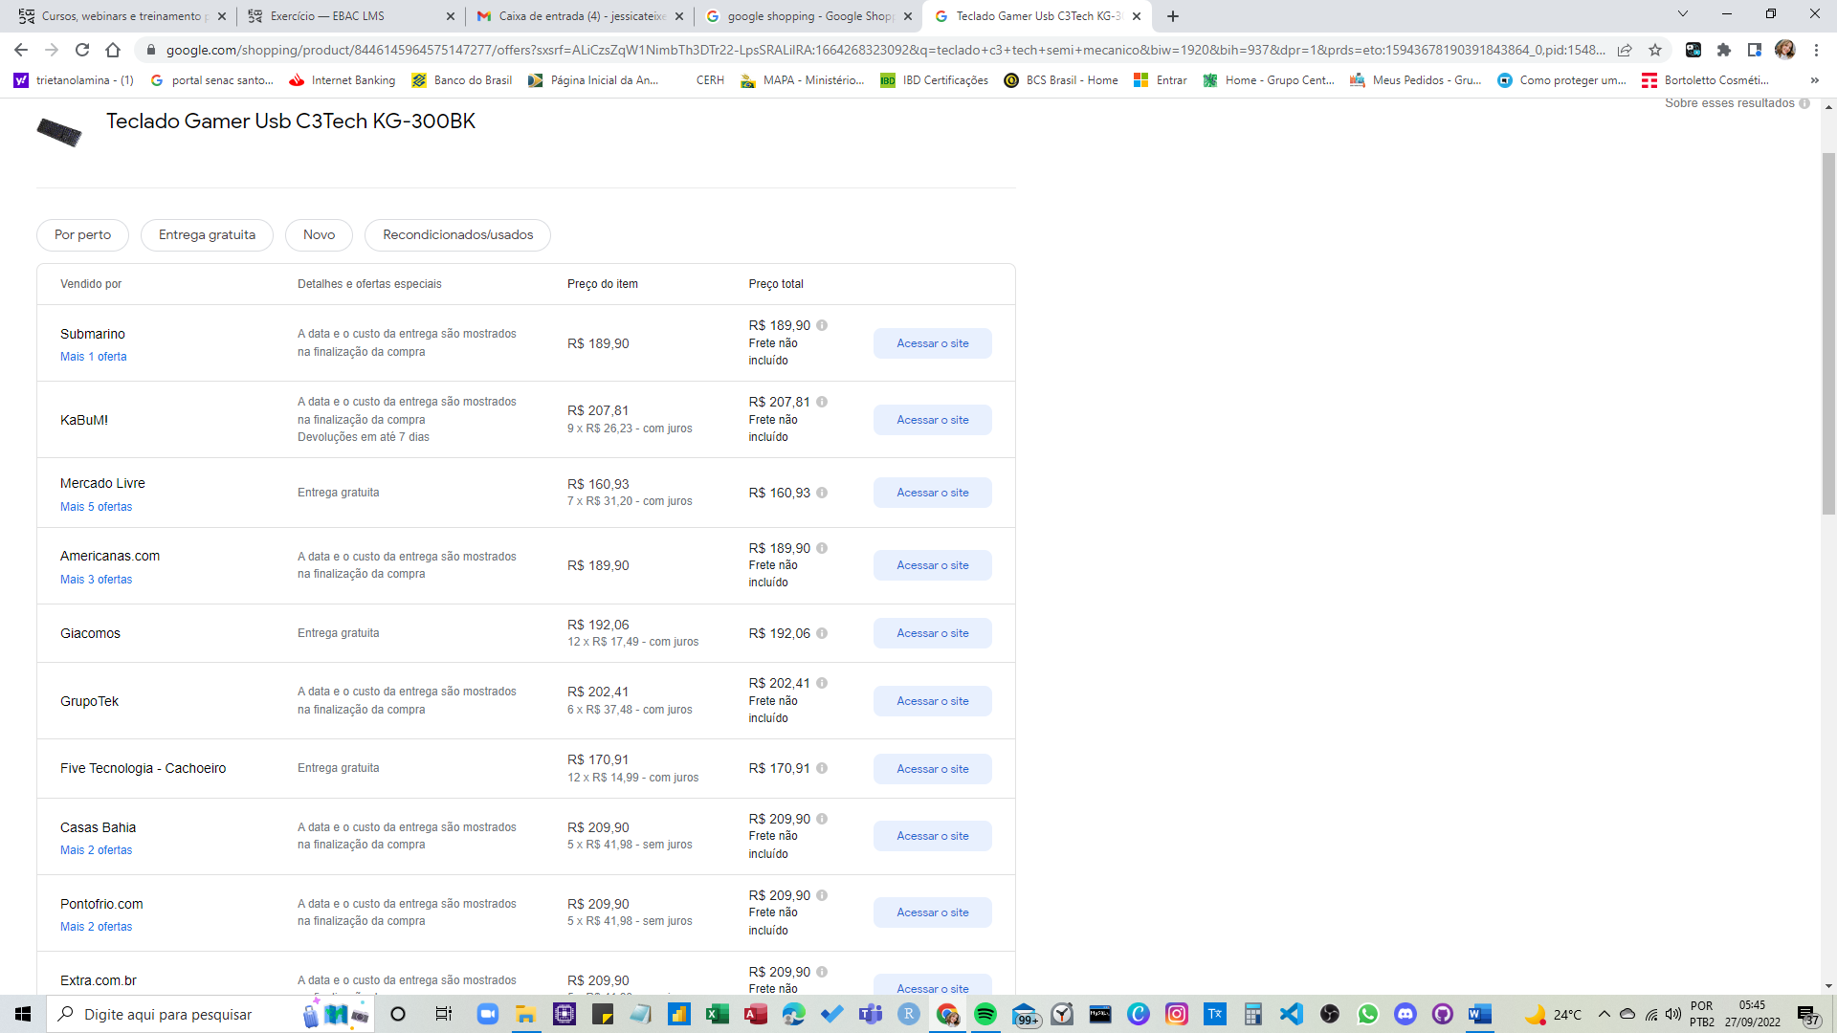

Imagem 4: Print da pesquisa realizada no dia 27/02/2022 às 5:45 am.

Fonte:<https://www.google.com/shopping/product/8446145964575147277/offers?sxsrf=ALiCzsZqW1NimbTh3DTr22-LpsSRALilRA:1664268323092&q=teclado+c3+tech+semi+mecanico&biw=1920&bih=937&dpr=1&prds=eto:15943678190391843864_0,pid:15483458625340586853&sa=X&ved=0ahUKEwji3efeyrT6AhXKFbkGHfZuDw8Q3q4ECMoN>

# CONCLUSÃO

Conclui-se com o trabalho em questão, que para uma análise de qualidade ser válida é necessário o estabelecimento de critérios de padrões de qualidade, feed back de consumidores, pesquisa e entre outros passos. E, através desta análise conseguir colocar em prática algumas das habilidades necessárias para a minha área de atuação.

# REFERÊNCIAS BIBLIOGRÁFICAS

PALADINI, Edson Pacheco. Gestão da qualidade: Teoria e prática. 4. Ed. Atlas, 2019.

<https://www.google.com/shopping/product/8446145964575147277/offers?sxsrf=ALiCzsZqW1NimbTh3DTr22-LpsSRALilRA:1664268323092&q=teclado+c3+tech+semi+mecanico&biw=1920&bih=937&dpr=1&prds=eto:15943678190391843864_0,pid:15483458625340586853&sa=X&ved=0ahUKEwji3efeyrT6AhXKFbkGHfZuDw8Q3q4ECMoN>

<https://www.amazon.com.br/Teclado-Game-KG-300BK-C3Tech-Preto/dp/B07SG7NZKW>